Trecere la nivel cu calea ferata automatizata

Nume student : Todi Tinu-Constantin
Grupa : 30237
Pentru proiect m-am gandit sa fac o trecere la nivel cu calea ferata automatizata. O trecere la nivel cu calea ferata automata este alcatuita din 2 componente principale :
- Semafor
- Bariera
Acestea functioneaza independent una de cealalta, deoarece in caz ca una dintre componente se strica, cealalta sa functioneze. Este pentru siguranta participantilor la traficul rutier/pietonal. 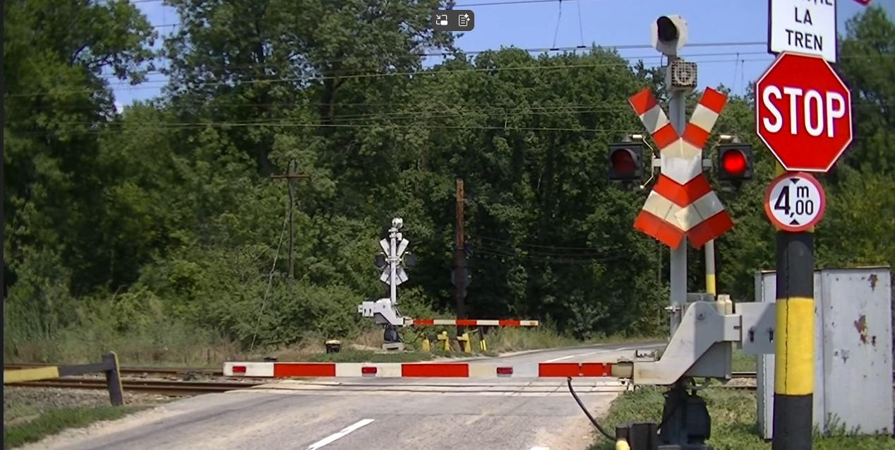
Figura 1 - Trecere la nivel cu semibariere – CC Spoorwegovergangen Nederland -- Gura Motrului
Atunci cand lumina alba functioneaza, trenul nu vine, se poate traversa IN SIGURANTA calea ferata. In cazul in care vine trenul, un releu activeaza bariera, iar un impuls electric generat de un semafor activeaza semaforul. Astfel, in cazul in care una dintre componente este defecta, cealalta functioneaza. Ca sa inchei aceasta decriere a unui sistem din viata reala, am sa prezint cele 3 tipuri de bariere automate (prezente pe reteaua curenta CFR):

- Trecere la nivel cu calea ferata cu semafor si semibariere (figura 1)
- Bariere prezente numai pe sensul de circulatie curent.
- Nivel de siguranta : Barierele pot fi ocolite de catre soferi
- Trecere la nivel de cale ferata prevazuta numai cu semafor (figura 2) :
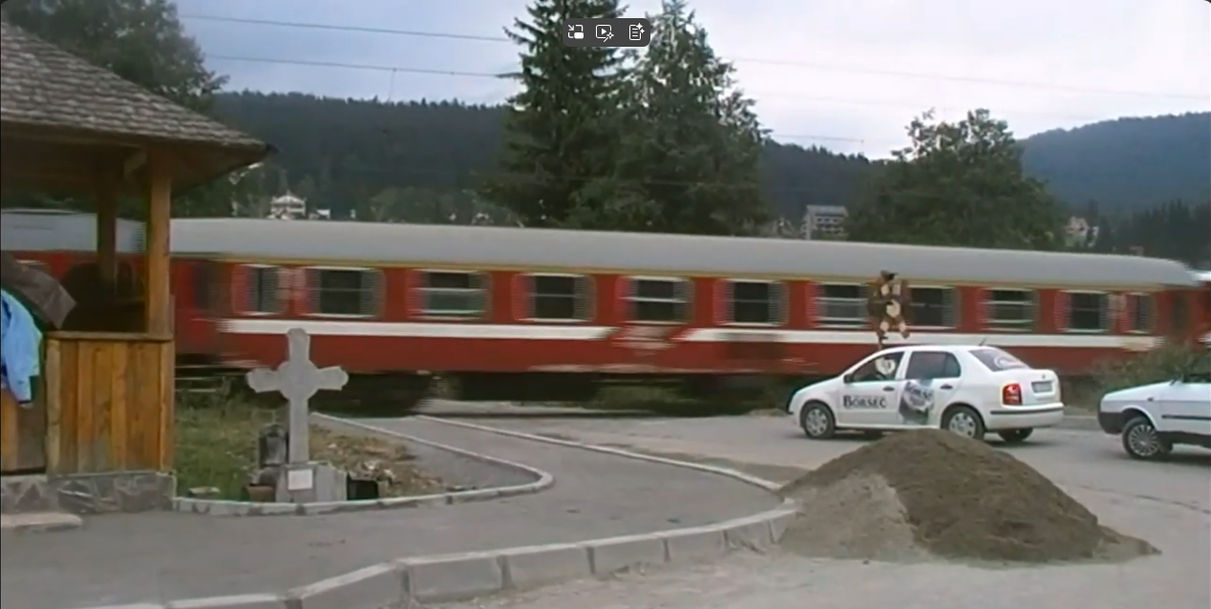
Figure 2 - Trecere la nivel fara bariere -- Busteni

- Nu sunt prezente barierele, in caz de defectiune al semaforului exista un risc ridicat de accidente
- Trecere la nivel prevazuta cu semafor bariere pe ambele sensuri
- Bariere prezente pe ambele sensuri de circulatie
- Risca aproape nul de accidente

Implementare
Pentru a simula un astfel de sistem, am sa ma folosesc de senzori Hall pentru a cobori barierele in cazul in care se apropie trenul. Am sa lipesc un magnet pe locomotiva pentru ca senzorii Hall sa se activeze. Am sa folosesc 4, in functie de directia trenului. Pentru bariere am sa folosesc servo-motoare. Pentru semaforare am sa folosesc LED-uri rosii si albe. Pentru activare semaforului ma ganadesc sa folosesc un sezor de proximitate sau tot Hall. Pentru realizarea machetei am sa folosesc LEGO . Optional am sa adaug un semafor pentru a semnaliza cazul in care trecerea de cale ferata este avariata.

